**ИНФЛАЦИЯ И ИНДЕКСИ НА ПОТРЕБИТЕЛСКИТЕ ЦЕНИ ЗА**

**АВГУСТ 2022 ГОДИНА**

*Месечната инфлация е 1.2%, а годишната инфлация е 17.7%. Инфлацията е измерена чрез ИПЦ, като месечната инфлация се отнася за август 2022 г. спрямо предходния месец, а годишната инфлация е за август 2022 г. спрямо същия месец на предходната година.*

*През август 2022 г. спрямо предходния месец най-голямо е увеличението на цените в групите: жилища, вода, електроенергия, газ и други горива (+5.2%), разнообразни стоки и услуги (+2.3%) и жилищно обзавеждане, домакински уреди и принадлежности и обичайно поддържане на дома (+1.8%). Намаление на цените е регистрирано в групите транспорт (-3.8%) и облекло и обувки (-2.3%).*

**Индекс на потребителските цени (ИПЦ)**

През август 2022 г. **месечната инфлация** е 1.2% спрямо предходния месец, а **годишната инфлация** за август 2022 г. спрямо август 2021 г. е 17.7%.[1]

Инфлацията от началото на годината (август 2022 г. спрямо декември 2021 г.) е 12.6%, а средногодишната инфлация за периода септември 2021 - август 2022 г. спрямо периода септември 2020 - август 2021 г. е 11.7%.

**Фиг. 1. Инфлация, измерена чрез ИПЦ, по месеци**

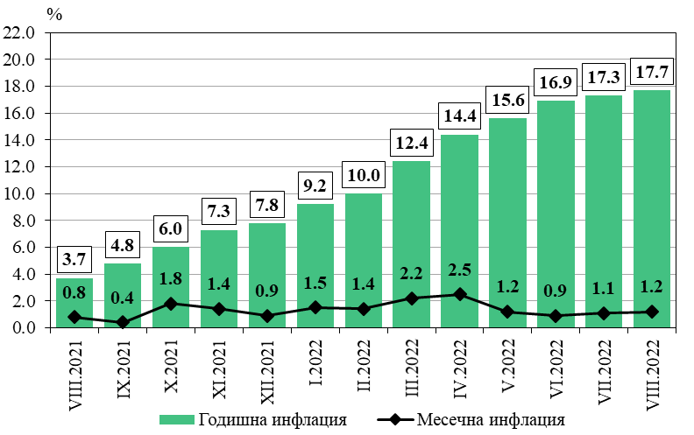

През август 2022 г. спрямо предходния месец цените на стоките и услугите в следните потребителски групи са се увеличили, както следва:

* жилища, вода, електроенергия, газ и други горива - увеличение с 5.2%;
* разнообразни стоки и услуги - увеличение с 2.3%;
* жилищно обзавеждане, домакински уреди и принадлежности и обичайно поддържане на дома - увеличение с 1.8%;
* хранителни продукти и безалкохолни напитки - увеличение с 1.2%;
* развлечения и култура - увеличение с 1.0%;
* ресторанти и хотели - увеличение с 0.7%;
* съобщения - увеличение с 0.7%;
* алкохолни напитки и тютюневи изделия - увеличение с 0.3%;
* здравеопазване - увеличение с 0.1%.

През август 2022 г. спрямо предходния месец цените на стоките и услугите в следните потребителски групи са се понижили, както следва:

* транспорт - намаление с 3.8%;
* облекло и обувки - намаление с 2.3%.

Цените на продуктите в група „Образование“ остават на равнището от предходния месец.

През август 2022 г. са се увеличили цените на следните хранителни продукти: краставици - с 10.6%, ябълки - със 7.0%, листни зеленчуци - с 5.0%, маргарин - с 4.6%, зрял лук - с 4.0%, пълномаслено прясно мляко - с 3.9%, яйца - с 3.7%, нискомаслено прясно мляко - с 3.7%, кисело мляко - с 3.6%, захар - с 3.5%, малотрайни колбаси - с 3.4%, млечни масла - с 3.1%, гъби - с 3.0%, кашкавал - с 3.0%, макаронени изделия - с 2.8%, свинско месо - с 2.8%, сол - с 2.7%, кафе - с 2.7%, цитрусови и южни плодове - с 2.2%, прясна и охладена риба - с 2.2%, пресни зеленчукови подправки - с 1.8%, извара - с 1.7%, месо от едър рогат добитък - с 1.7%, леща - с 1.5%, шоколад и шоколадови изделия - с 1.5%, минерални води - с 1.4%, плодови сокове - с 1.4%, чай - с 1.3%, бира - с 1.3%, месо от домашни птици - с 1.3%, пипер - с 1.3%, кайма - с 1.2%, ориз - с 1.2%, зеле - с 1.0%, трайни колбаси - с 0.8%, сирене - с 0.6%, вина - с 0.3%, и други.

През август 2022 г. са се намалили цените на следните хранителни продукти: домати - с 6.8%, кореноплодни зеленчуци (моркови и червено цвекло) - с 5.4%, зрял чесън - с 4.5%, други пресни зеленчуци (зелен фасул, тиквички и патладжани) - с 4.4%, дини и пъпеши - с 3.7%, картофи - с 2.9%, сладолед - с 2.5%, брашно - с 2.4%, праскови и кайсии - с 2.3%, олио - с 2.2%, хляб „Добруджа“ - с 2.1%, бял хляб - с 2.0%, типов и ръжен хляб - с 1.8%, зрял боб - с 0.8%, маслини - с 0.7%, оцет - с 0.6%, газирани напитки - с 0.5%, ракии - с 0.2%, и други.

През разглеждания месец в групите на нехранителните стоки и услугите е регистрирано увеличение на цените при: централно газоснабдяване - с 50.6%, метан за ЛТС - с 39.1%, услуги по обработка на писма - с 13.6%, дърва за отопление - с 8.5%, пелети - с 5.9%, водоснабдяване - с 5.3%, събиране, отвеждане и третиране на отпадъчни води - с 5.0%, продукти и препарати за почистване и поддържане на дома - с 4.3%, въглища - с 4.0%, продукти за лична хигиена и козметика - с 3.6%, пакетни услуги за почивка и туристически пътувания в чужбина - с 2.9%, текущ ремонт и поддържане на жилище - с 2.1%, учебна литература - с 2.1%, настаняване в хотели - с 1.4%, пътнически автомобилен транспорт - с 1.3%, други пощенски услуги (куриерски услуги) - с 1.3%, градинарство и цветарство - с 0.8%, услуги по обществено хранене - с 0.8%, резервни части за ЛТС - с 0.8%, моторни и смазочни масла - с 0.7%, хладилници - с 0.5%, бръснаро-фризьорски услуги - с 0.5%, климатични инсталации - с 0.5%, и други.

През август 2022 г. в групите на нехранителните стоки и услугите е регистрирано намаление на цените при: газ пропан-бутан за ЛТС - със 17.9%, автомобилен бензин А95Н - с 6.9%, дизелово гориво - с 6.8%, автомобилен бензин А100Н - с 3.9%, обувки - с 3.7%, автомобилни застраховки - с 1.9%, облекло - с 1.6%, готварски печки - с 1.5%, лаптопи - с 1.4%, газообразни горива за битови нужди - с 1.0%, телевизори - с 0.8%, перални и съдомиялни - с 0.5%, настолни персонални компютри - с 0.1%, и други.

През август 2022 г. цените на лекарските и стоматологичните услуги са се увеличили съответно с 0.6 и 0.1%, а цените на лекарствените продукти остават на равнището от предходния месец.

**Хармонизиран индекс на потребителските цени** **(ХИПЦ)**

Според ХИПЦ през август 2022 г. **месечната инфлация** е 0.8% спрямо предходния месец, а **годишната инфлация** за август 2022 г. спрямо август 2021 г. е 15.0%.[2]

Инфлацията от началото на годината (август 2022 г. спрямо декември 2021 г.) е 11.2%, а средногодишната инфлация за периода септември 2021 - август 2022 г. спрямо периода септември 2020 - август 2021 г. е 9.9%.

**Фиг. 2. Инфлация, измерена чрез ХИПЦ, по месеци**

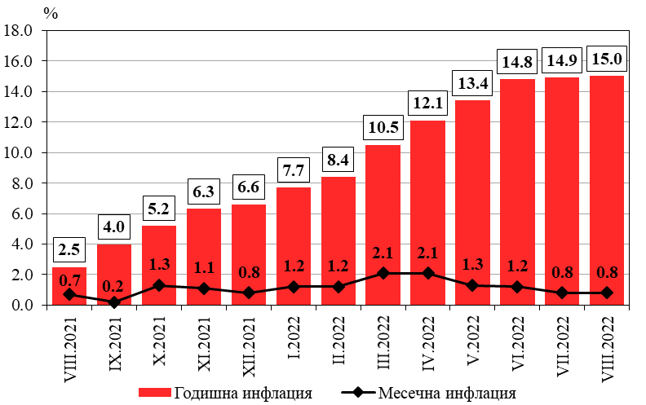

Според ХИПЦ през август 2022 г. спрямо предходния месец цените на стоките и услугите в следните потребителски групи са се увеличили, както следва:

* жилища, вода, електроенергия, газ и други горива - увеличение с 5.5%;
* жилищно обзавеждане, домакински уреди и принадлежности и обичайно поддържане на дома - увеличение с 1.5%;
* разнообразни стоки и услуги - увеличение с 1.3%;
* хранителни продукти и безалкохолни напитки - увеличение с 1.2%;
* съобщения - увеличение с 0.7%;
* развлечения и култура - увеличение с 0.7%;
* ресторанти и хотели - увеличение с 0.5%;
* алкохолни напитки и тютюневи изделия - увеличение с 0.3%;
* здравеопазване - увеличение с 0.1%.

Според ХИПЦ през август 2022 г. спрямо предходния месец цените на стоките и услугите в следните потребителски групи са се понижили, както следва:

* транспорт - намаление с 2.6%;
* облекло и обувки - намаление с 1.8%.

Цените на продуктите в група „Образование“ остават на равнището от предходния месец.

**Индекс на цените за малката кошница (ИЦМК)**

Според **индекса на цените за малката кошница** през август 2022 г. се регистрира увеличение с 1.7% на месечна база и с 14.1% от началото на годината (август 2022 г. спрямо декември 2021 г.).[3]

През август 2022 г. цените на стоките и услугите от малката кошница за най-нискодоходните 20% от домакинствата са се променили спрямо предходния месец, както следва:

* хранителни продукти - увеличение с 1.2%;
* нехранителни стоки - увеличение с 3.2%;
* услуги - увеличение с 1.0%.

**Методологични бележки**

**Индексът на потребителските цени е официален измерител на инфлацията** **в Република България.** Той оценява общото относително изменение на цените на стоките и услугите, използвани от домакинствата за лично (непроизводствено) потребление, и се изчислява, като се прилага структурата на крайните парични потребителски разходи на българските домакинства. Основен източник на информация за разходите е изследването на бюджетите на домакинствата в страната. ИПЦ в година ***t*** се изчислява при структура на разходите от година ***t - 1*.**

**Хармонизираният индекс на потребителските цени** **е сравнима мярка на инфлацията на държавите от ЕС. Той е един от критериите за ценовата стабилност и за присъединяването на България към еврозоната.** ХИПЦ, както и ИПЦ, измерва общото относително изменение в равнището на цените на стоките и услугите. Двата индекса се изчисляват от една и съща кошница от стоки и услуги и от едни и същи цени, но се различават по използваните тегла. ХИПЦ се изчислява с тегла, представляващи относителните дялове по групи стоки на индивидуалното и колективното потребление на всички домакинства (включително институционалните и чуждестранните) на икономическата територия на страната. Основен източник на информация за теглата са данните от националните сметки. При изчисляването му за 2022 г. за тегла се използват данни за крайните парични потребителски разходи на домакинствата (КППРД) - вътрешна концепция за 2020 г., които са преразгледани и актуализирани, за да бъдат представителни за   
2021 г., следвайки методологичните препоръки на Евростат относно конструирането на теглата на ХИПЦ в случай на големи промени на разходите на потребителите[4].

В изпълнение на изискванията на Регламент (ЕС) № 2015/2010 **от началото на 2016 г. беше сменена базисната година за ХИПЦ** и всички индекси се изчисляват и публикуват **при база 2015 година.** Динамичните редове са преизчислени при новата базисна година и са публикувани на сайта на НСИ (www.nsi.bg).

**Индексът на цените за малката кошница** е измерител на средното относително изменение на цените на 100 социалнополезни и жизненонеобходими стоки и услуги. Теглата за изчисляване на този индекс представляват относителните дялове на паричните разходи на най-нискодоходните 20% от домакинствата. Източник на информацията за теглата е изследването на бюджетите на домакинствата в страната. Този индекс в година ***t*** се изчислява с тегла от година ***t - 1*.**

**Верижните** индекси на потребителските цени измерват изменението на цените през текущия месец спрямо предходния месец. Верижните индекси на потребителските цени са измерители на **месечната инфлация.**

**12-месечните** индекси на потребителските цениизмерват изменението на цените през текущия месец спрямо същия месец на предходната година. 12-месечните индекси на потребителските цени са измерители на **годишната инфлация.**

Индексите на потребителските цени **с натрупване от началото на годината** измерват изменението на цените през текущия месец спрямо декември на предходната година. Индексите на потребителските цени с натрупване от началото на годината са измерители на **натрупаната инфлация от началото на годината.** През декември всяка година 12-месечният индекс и индексът с натрупване от началото на годината са равни.

**Средногодишните** индекси на потребителските цени измерват средното изменение на цените за дванадесетте месеца на текущата година спрямо средното изменение на цените за дванадесетте месеца на предходната година. Средногодишните индекси на потребителските цени са измерители на **средногодишната инфлация.**

**Статистическа област: Инфлация и индекси на потребителските цени:**

[Инфлация и индекси на потребителските цени | Национален статистически институт (nsi.bg)](https://nsi.bg/bg/content/2445/%D0%B8%D0%BD%D1%84%D0%BB%D0%B0%D1%86%D0%B8%D1%8F-%D0%B8-%D0%B8%D0%BD%D0%B4%D0%B5%D0%BA%D1%81%D0%B8-%D0%BD%D0%B0-%D0%BF%D0%BE%D1%82%D1%80%D0%B5%D0%B1%D0%B8%D1%82%D0%B5%D0%BB%D1%81%D0%BA%D0%B8%D1%82%D0%B5-%D1%86%D0%B5%D0%BD%D0%B8)

**ИС ИНФОСТАТ: Потребителски цени:**

<https://infostat.nsi.bg/infostat/pages/module.jsf?x_2=68>

**Метаданни и методология:**

[Индекси на потребителските цени (ИПЦ) | Национален статистически институт (nsi.bg)](https://nsi.bg/bg/content/2507/%D0%BC%D0%B5%D1%82%D0%B0%D0%B4%D0%B0%D0%BD%D0%BD%D0%B8/%D0%B8%D0%BD%D0%B4%D0%B5%D0%BA%D1%81%D0%B8-%D0%BD%D0%B0-%D0%BF%D0%BE%D1%82%D1%80%D0%B5%D0%B1%D0%B8%D1%82%D0%B5%D0%BB%D1%81%D0%BA%D0%B8%D1%82%D0%B5-%D1%86%D0%B5%D0%BD%D0%B8-%D0%B8%D0%BF%D1%86)

**Калкулатори на инфлацията:**

[Калкулатори на инфлацията | Национален статистически институт (nsi.bg)](https://nsi.bg/bg/content/2538/%D0%BA%D0%B0%D0%BB%D0%BA%D1%83%D0%BB%D0%B0%D1%82%D0%BE%D1%80%D0%B8-%D0%BD%D0%B0-%D0%B8%D0%BD%D1%84%D0%BB%D0%B0%D1%86%D0%B8%D1%8F%D1%82%D0%B0)

**Приложение**

**Таблица 1**

|  |  |  |  |  |  |
| --- | --- | --- | --- | --- | --- |
| **Индекси на потребителските цени за август 2022 година** | | | | | |
|  |  |  |  |  | (Проценти) |
| **Потребителски групи** | | **Тегла** | **VIII.2022** | | |
| **юли**  **2022 = 100** | **декември 2021 = 100** | **август**  **2021 = 100** |
| **00** | **Общ ИПЦ** | **100.000** | **101.2** | **112.6** | **117.7** |
| 01 | Хранителни продукти и безалкохолни напитки | 31.625 | 101.2 | 117.4 | 124.1 |
| 02 | Алкохолни напитки и тютюневи изделия | 4.934 | 100.3 | 102.2 | 103.2 |
| 03 | Облекло и обувки | 4.296 | 97.7 | 99.3 | 107.0 |
| 04 | Жилища, вода, електроенергия, газ и други горива | 17.193 | 105.2 | 118.3 | 126.8 |
| 05 | Жилищно обзавеждане, стоки и услуги за домакинството и за обичайно поддържане на дома | 5.576 | 101.8 | 111.3 | 114.5 |
| 06 | Здравеопазване | 8.090 | 100.1 | 101.6 | 102.3 |
| 07 | Транспорт | 9.127 | 96.2 | 116.3 | 122.8 |
| 08 | Съобщения | 5.402 | 100.7 | 104.9 | 103.5 |
| 09 | Развлечения и култура | 4.608 | 101.0 | 105.0 | 111.8 |
| 10 | Образование | 0.624 | 100.0 | 102.7 | 106.4 |
| 11 | Ресторанти и хотели | 3.689 | 100.7 | 117.0 | 120.4 |
| 12 | Разнообразни стоки и услуги | 4.837 | 102.3 | 106.7 | 108.1 |
|  | |  |  |  |  |
| Хранителни стоки | | 32.997 | 101.2 | 117.0 | 123.6 |
| Нехранителни стоки | | 36.016 | 100.1 | 110.4 | 116.6 |
| Обществено хранене | | 3.215 | 100.8 | 116.9 | 121.3 |
| Услуги | | 27.773 | 102.7 | 109.6 | 111.9 |

**Таблица 2**

|  |  |  |  |  |  |  |
| --- | --- | --- | --- | --- | --- | --- |
| **Хармонизирани индекси на потребителските цени за август 2022 година** | | | | | | |
|  |  |  |  |  |  |  |
| **Потребителски групи** | | **Тегла** | **VIII.2022** | | | |
| **2015 = 100** | **юли**  **2022 = 100** | **декември 2021 = 100** | **август**  **2021 = 100** |
| **‰** | **%** | | | |
| **00** | **Общ ХИПЦ** | **1000.000** | **126.20** | **100.8** | **111.2** | **115.0** |
| 01 | Хранителни продукти и безалкохолни напитки | 227.300 | 147.59 | 101.2 | 117.7 | 124.1 |
| 02 | Алкохолни напитки и тютюневи изделия | 57.880 | 115.62 | 100.3 | 102.9 | 104.0 |
| 03 | Облекло и обувки | 38.676 | 98.95 | 98.2 | 99.9 | 107.4 |
| 04 | Жилища, вода, електроенергия, газ и други горива | 119.880 | 146.32 | 105.5 | 118.4 | 125.5 |
| 05 | Жилищно обзавеждане, стоки и услуги за домакинството и за обичайно поддържане на дома | 62.879 | 117.92 | 101.5 | 110.5 | 113.8 |
| 06 | Здравеопазване | 86.139 | 107.44 | 100.1 | 101.7 | 102.4 |
| 07 | Транспорт | 137.521 | 123.53 | 97.4 | 114.9 | 119.4 |
| 08 | Съобщения | 56.268 | 90.64 | 100.7 | 104.9 | 103.5 |
| 09 | Развлечения и култура | 78.210 | 113.18 | 100.7 | 103.9 | 106.9 |
| 10 | Образование | 15.152 | 130.17 | 100.0 | 103.3 | 107.1 |
| 11 | Ресторанти и хотели | 62.278 | 145.67 | 100.5 | 116.7 | 116.7 |
| 12 | Разнообразни стоки и услуги | 57.818 | 123.93 | 101.3 | 105.7 | 106.8 |

**Таблица 3**

|  |  |  |
| --- | --- | --- |
| **Верижни индекси на цените за малката кошница от 100 социалнополезни и жизненонеобходими стоки и услуги на най-нискодоходните 20% от домакинствата за август 2022 година** | | |
| (Проценти) | | |
| **Потребителски групи** | **Тегла** | **VIII.2022** |
| **юли**  **2022 = 100** |
| **Общ ИЦМК** | **100.000** | **101.7** |
| Хранителни продукти и безалкохолни напитки | 49.460 | 101.2 |
| Облекло и обувки | 4.357 | 98.1 |
| Жилища, вода, електроенергия, газ и други горива | 26.006 | 103.2 |
| Жилищно обзавеждане, стоки и услуги за домакинството и за обичайно поддържане на дома | 2.598 | 105.8 |
| Здравеопазване | 11.029 | 99.9 |
| Транспорт | 1.109 | 101.1 |
| Съобщения | 0.111 | 100.0 |
| Развлечения и култура | 0.605 | 102.1 |
| Разнообразни стоки и услуги | 4.726 | 104.6 |
|  |  |  |
| Хранителни стоки | 49.460 | 101.2 |
| Нехранителни стоки | 28.486 | 103.2 |
| Услуги | 22.054 | 101.0 |

1. Според методологията за индекса на потребителските цени (ИПЦ). За повече информация виж „Методологични бележки“ на с. 5 и 6 и табл. 1 от Приложението.
2. Според методологията за хармонизирания индекс на потребителските цени (ХИПЦ). За повече информация виж „Методологични бележки“ на с. 5 и 6 и табл. 2 от Приложението.
3. За повече информация виж „Методологични бележки“ на с. 5 и 6 и табл. 3 от Приложението.
4. Guidance on the compilation of HICP weights in case of large changes in consumer expenditures, Eurostat, Directorate C, Macro-economic statistics, 3.02.2020:

   <https://ec.europa.eu/eurostat/documents/10186/10693286/Guidance-on-the-compilation-of-HICP-weights-in-case-of-large-changes-in-consumer-expenditures.pdf>.

  